Gwaith Maes Cysyniadau Daearyddol (Cylchredau a Llifoedd)
2016-2018
Ymchwiliad i Lif Traffig Rhwng Ynys Môn a Bangor
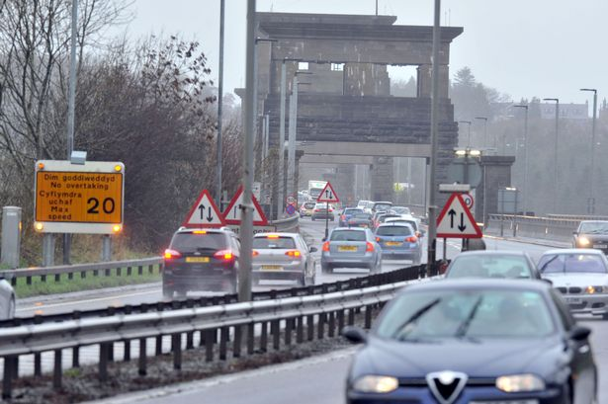

- Mae angen i chi gwblhau ymholiad sydd am eich helpu i ymarfer eich sgiliau ymholi Daearyddol.
- Bydd y gwaith i gyd yn cael ei gadw yn eich portffolio.
- Bydd cwestiynau yn cael eu gosod ar y gwaith maes ac mae rhain werth 20% o’r TGAU.
- Cewch gynnwys hyd at 5 tasg o’ch portffolio fel tystiolaeth i gefnogi eich hatebion felly mae’n hanfodol eu bod yn cael eu gwneud yn gywir ac yn daclus.
- Ni chaiff yr athro eich helpu a ni chewch weithio mewn parau na grwpiau (dim ond wrth gasglu data).
- Bydd y tasgau isod yn eich helpu i gwblhau eich ymchwiliad.

Tasg 1: Gosod Amcanion
Dewiswch ddau neu dri cwestiwn sydd am arwain eich ymchwiliad. Mae angen i rhain fod yn berthnasol i’r thema o lif traffig ac mae angen i chi allu casglu data i ateb y cwestiwn. Dyma syniadau:
- Traffig ar amseroedd gwahanol o’r diwrnod
- Traffig ar ddyddiau gwahanol o’r wythnos
- Rhesymau pam mae traffig yn llifo rhwng Ynys Môn a Bangor
- Datrysiadau i broblem llif traffig

Tasg 2: Rhagdybiaeth
Beth ydych chi’n disgwyl ei gael fel atebion i’r cwestiynau? Ysgrifennwch baragraff ar gyfer pob amcan i ddyfalu beth fydd yr ateb. Mae’n rhaid egluro pam eich bod yn meddwl hyn yn fanwl i pob cwestiwn.

Tasg 3: Data Eilaidd
Mae rhywfaint o ddata eilaidd wedi ei roi i chi yn barod gan Asiant Cefnffyrdd Gogledd Cymru. Mae’r data yn dangos llif traffig i’r ddau gyfeiriad mewn safleoedd gwahanol ar y 1af o Chwefror 2017 a’r 4ydd o Chwefror 2017. Bydd angen gwneud mwy o ymchwil eilaidd. Dewch o hyd i erthyglau perthnasol oddi ar y wê a cadwch gofnod o pa wefannau yr ydych yn eu defnyddio. Dyma syniadau o beth all fod yn ddefnyddiol:
- Mapiau o’r ardal
- Data cyfrifiad / poblogaeth
- Ffotograffau o dagfeydd traffig
- Erthyglau
Pa mor ddibynadwy yw’r data eilaidd sydd gennych?

Tasg 4: Data Cynradd
Cynlluniwch holiadur mewn grwpiau er mwyn casglu barn pobl lleol am lif traffig rhwng Ynys Môn a Bangor. Bydd angen i’ch cwestiynau fod yn berthnasol i’ch amcanion. Bydd y canlyniadau yn eich helpu i ateb eich amcanion yn y casgliad.
Dewiswch y dull samplu mwyaf addas ar gyfer eich holiadur.

Tasg 5: Cyflwyno Data
Lluniwch graffiau amrywiol sydd am arddangos eich canlyniadau. Bydd angen graffio’r canlyniadau data cynradd (holiaduron) a’r data eilaidd (cyfrifiad traffig). Eich dewis chi yw pa fath o graffiau i ddefnyddio ond mae’n bwysig cynnwys amrywiaeth. Os oes gennych unrhyw fapiau neu ffotograffau, mae angen anodi rhain er mwyn eu gwneud yn berthnasol.

Tasg 6: Dadansoddi a Dehongli Tueddiadau a Phatrymau (beth mae eich canlyniadau yn ddweud wrthoch?)
Ar gyfer pob graff, mae angen ysgrifennu paragraff i ddisgrifio ac egluro’r patrymau a ddangosir ynddynt. Mae’n bosibl gwneud hyn ar ffurf anodi hefyd ond mae’n bwysig bod yr anodi yn ddigon manwl.

Tasg 7: Casgliad
Beth mae eich canlyniadau yn ddweud wrthoch yw atebion yr amcanion? Mae angen ateb pob un amcan mewn paragraff gan ddefnyddio eich data i gefnogi a cyfeirio nôl at eich rhagdybiaeth a nodi os oeddech yn gywir neu anghywir.

Tasg 8: Gwerthuso
Trafodwch lwyddiannau a meysydd i’w gwella yn eich ymchwiliad. Pa mor gywir a dibynadwy yw eich canlyniadau a beth allech chi wneud i’w gwella? Oedd eich ymchwiliad yn hollol ddi-duedd? Cofiwch drafod llwyddiant eich ymchwil cynradd ac eilaidd.

